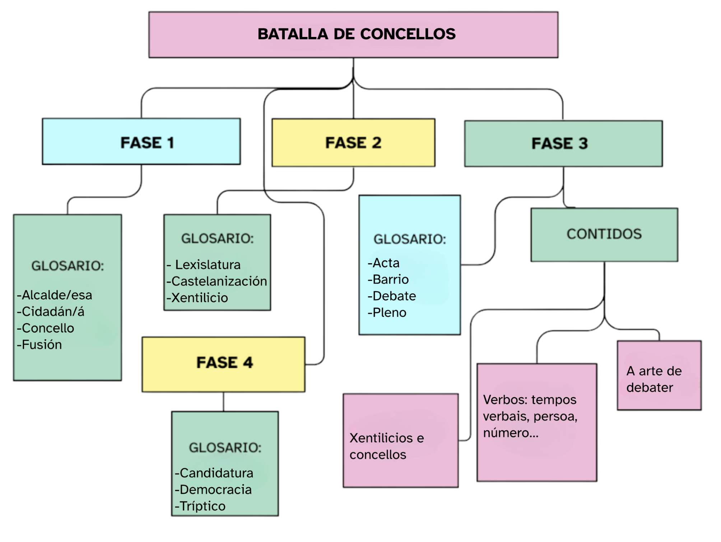
Esquema dos contidos

Atribución dos recursos incorporados ao documento
Recursos incorporados por orde de aparición e páxina:

Páxina 1: Proxecto cREAgal. Esquema dos contidos: Batalla de concellos!. Licenza CC-BY-NC-SA.


“Esquema dos contidos: Batalla de concellos!”, do proxecto cREAgal, publícase coa Licenza Creative Commons Recoñecemento Non-comercial Compartir igual 4.0

